

**GUIA DE APRENDIZAJE UNIDAD 2. Priorización N.16**

**RECURSO: TEXTO DE ESTUDIO** PAGINAS: 234 – 235 – 136 -

ASIGNATURA: Ciencias Naturales.

NOMBRE ESTUDIANTE: ______________________________________________________

CURSO: ______________________________ LETRA: ______ FECHA: __________________

Objetivo: Evalúan medidas de seguridad que existen en la escuela y en el hogar frente a riesgos naturales.





1.-

2.-

Imagina que estas en la sala de clases y ocurre un desastre natural (terremoto, erupción volcánica, tsunami, etc.), ¿Qué medidas de seguridad aplicarías en ese caso? Te invito a realizar un comic en donde plasmes esas medidas de protección.

Recuerda las partes del comic: Diálogos, ,Viñetas, onomatopeyas, titulo.

(titulo)

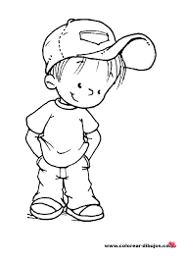

Anímate tú puedes.! Esfuérzate y serás el Mejor.!

Para finalizar esta actividad te invita a observar e indagar a cerca de las medidas de prevención a los riesgos naturales: youtube. <https://youtu.be/euZTcSphQe4>

|  |  |  |
| --- | --- | --- |
|  |  |  |
|  |  |  |





2.-



3.-



Anímate tú puedes.! Esfuérzate y serás el Mejor.!

Para finalizar esta actividad te invita a observar e indagar a cerca de las medidas de prevención a los riesgos naturales:

